叁体佳会后台使用文档

**1.添加测试许可授权**

登录“box管理系统”，在左侧菜单栏点击“系统管理”—“授权管理”，申请网络授权。

把叁体提供的凭证和密钥分别填入用户名称和用户密码栏 ， 点击确定按钮。

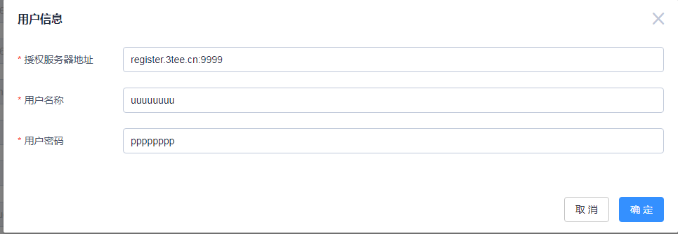

申请成功后，更多功能模块会被解锁，并发数也会增加。重新登录“box管理系统”即可使用， 页面右上角点击退出， 重新输入邮箱和密码登录。

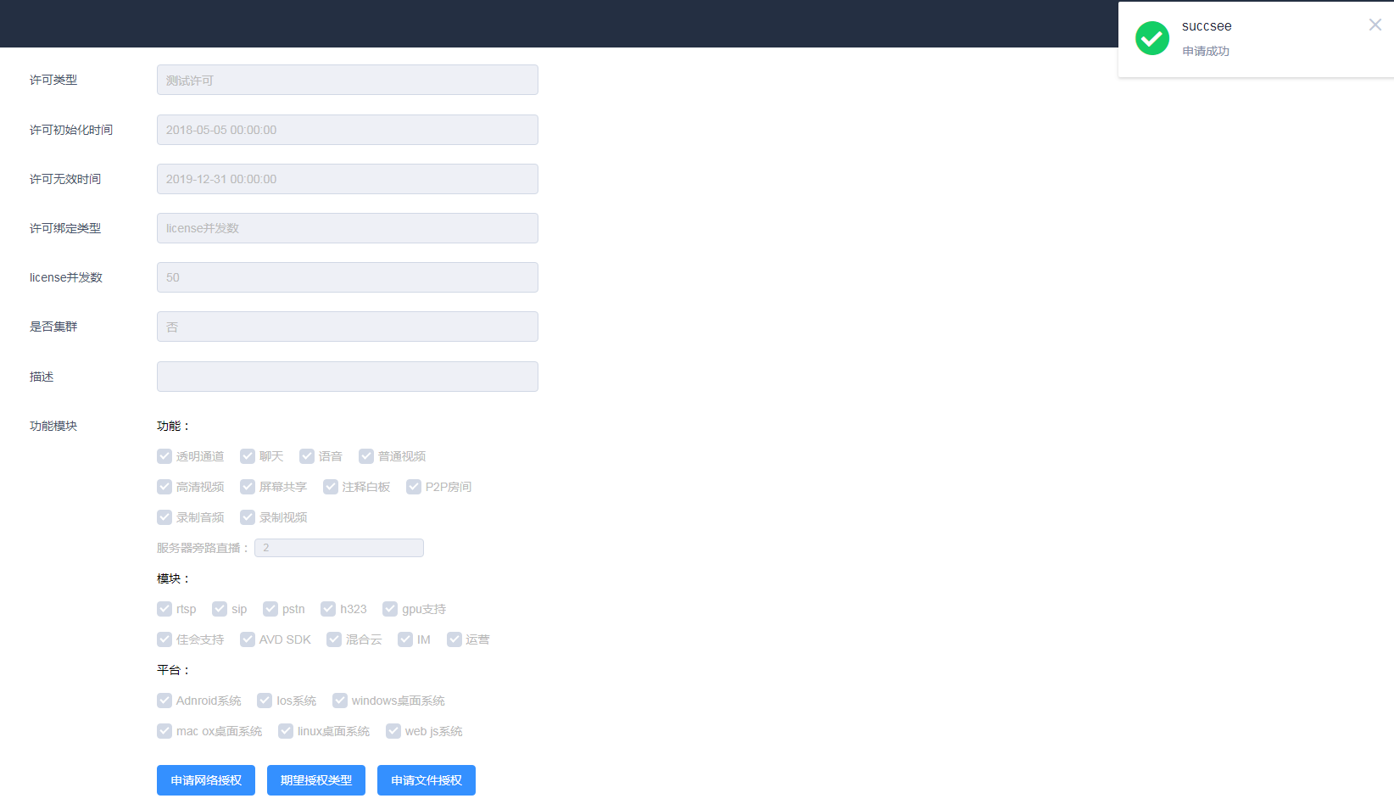

**2.启动服务**

在左侧菜单找到“系统管理”——”服务管理” 开启需要的服务，

具体服务如下：

mcu服务， 为基础的会议音视频能力

H323、Sip和Rtsp服务 开启后即可呼叫支持该服务的设备（需要配置具体的设备信息，在系统管理——设备管理中添加）

live服务 开启后可以进行直播推流（需要配置直播推流地址，在系统管理——直播管理中添加）

record服务开启后可以进行1.0版本的录制

stream_exporter服务开启后 可以进行混屏录制 （要在企业管理——组织结构——会控管理中开启用户的录制功能）

tms_transfer服务为录制视频的转码功能，开启后需要在 录制管理——转码设置 ，启用转码

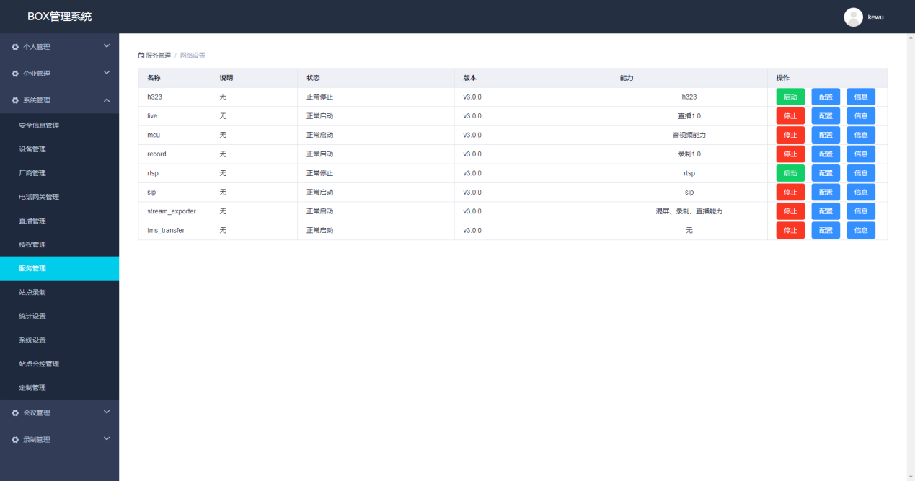

**3.参会者及账号相关**

**3.1创建参会者帐号**

在左侧菜单栏点击“企业管理”—“组织结构”—“企业名称”，新增参会者。

邮箱和密码登陆时使用，固定会议号为11位数字，其他人加入会议时使用。

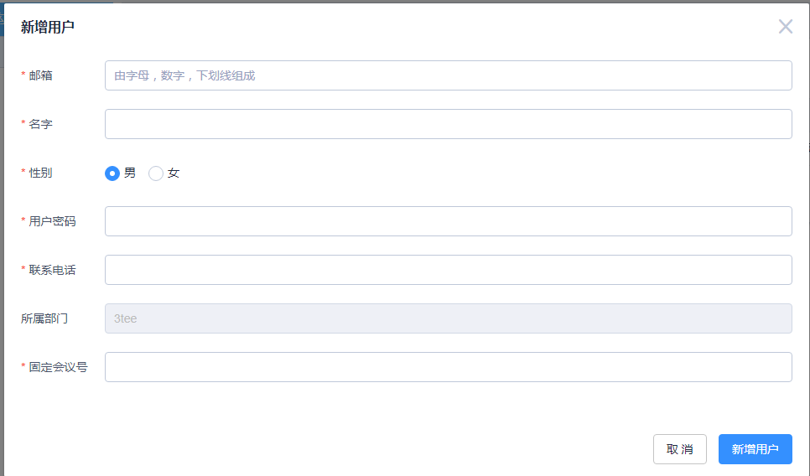

**3.2修改参会者会控参数**

在左侧菜单栏点击“企业管理”—“组织结构”—“企业名称”，找到具体参会者的“会控管理”按钮 单击

（1）默认的分辨率和帧率为640*480 ， 25帧， 可以视情况升降配置

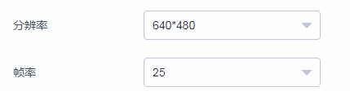

（2）音视频编码方式，也可以做修改， 其中 安卓设备只支持vp8

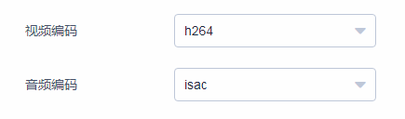

（3） 开启共享白板功能



（4）开启录制功能

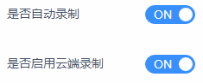

（5）锁定房间功能（其他人无法加入会议）



（6）开启桌面共享和白板功能

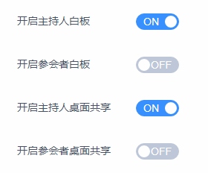

**4.添加外呼设备**

**4.1添加使用H323协议的设备**

在左侧菜单栏点击“系统管理”—“设备管理”—“新增”按钮，按照下图填写即可

【IP地址端口】：填写此H323终端设备的IP或者域名；

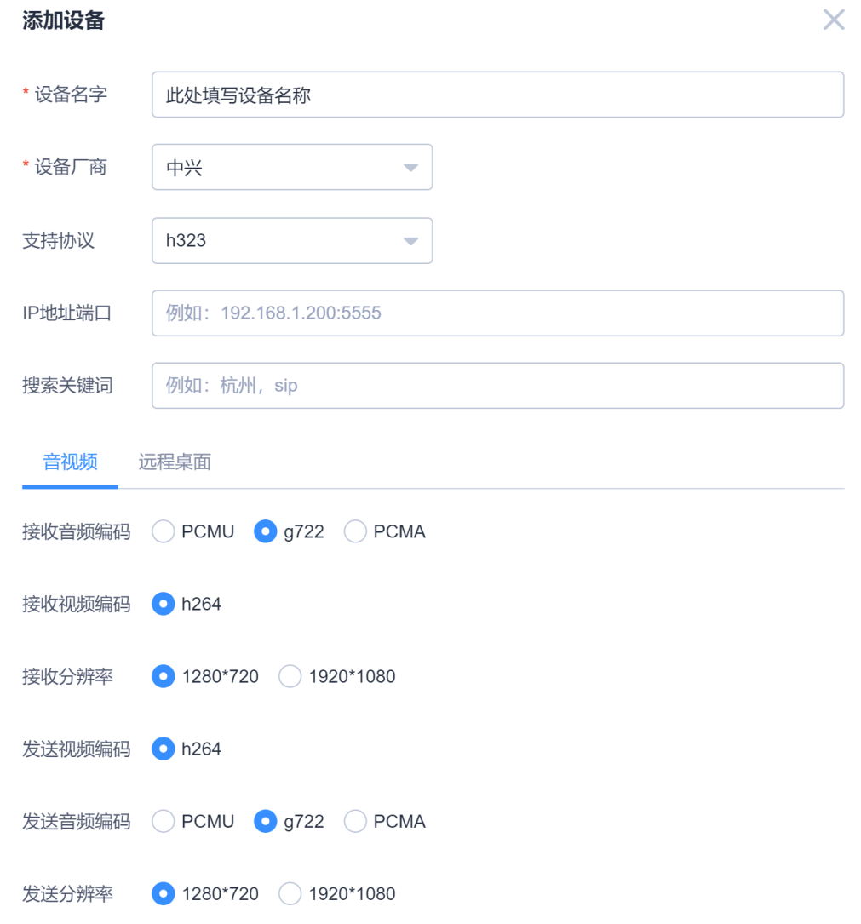

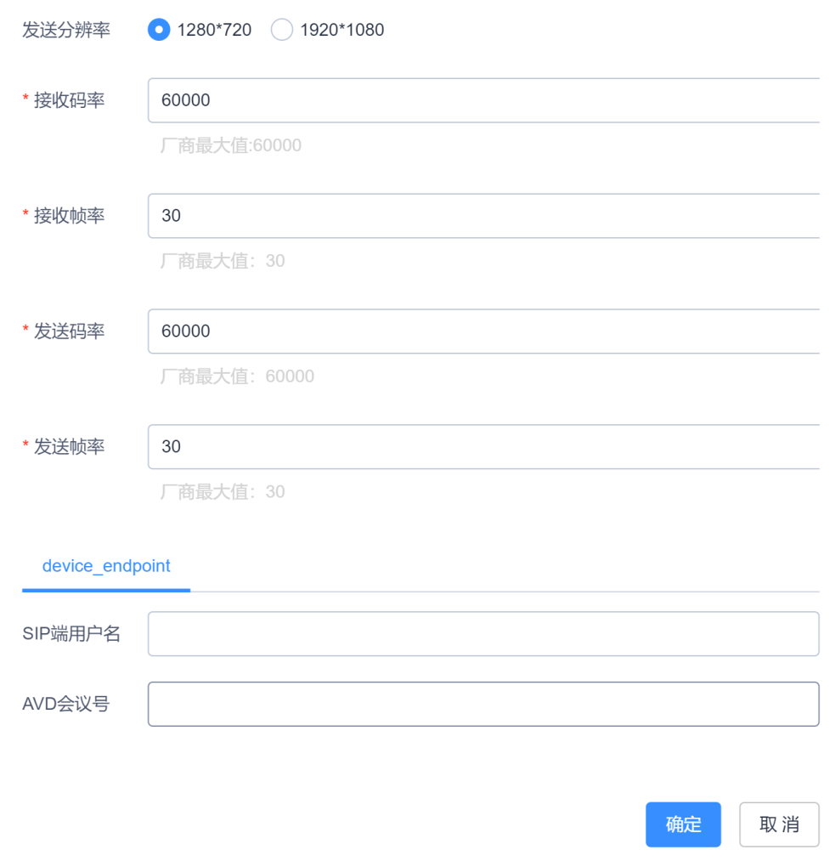

使用佳会邀请设备：使用web或pc登录佳会， 下方菜单栏点击“邀请”—“外呼设备”—“勾选H323”—“查询”——“邀请设备”

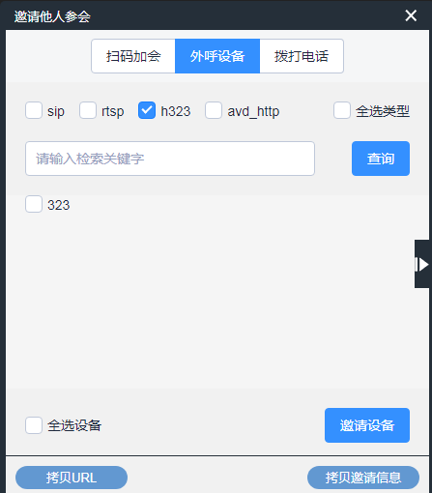

**4.2添加使用SIP协议的设备（使用ip直接呼叫）**

在左侧菜单栏点击“系统管理”—“设备管理”—“新增”按钮，按照下图填写即可

【IP地址端口】：填写此SIP终端设备的IP或者域名；

【AVD会议号】：填写佳会用户的会议号码，SIP终端主动加入会议时使用

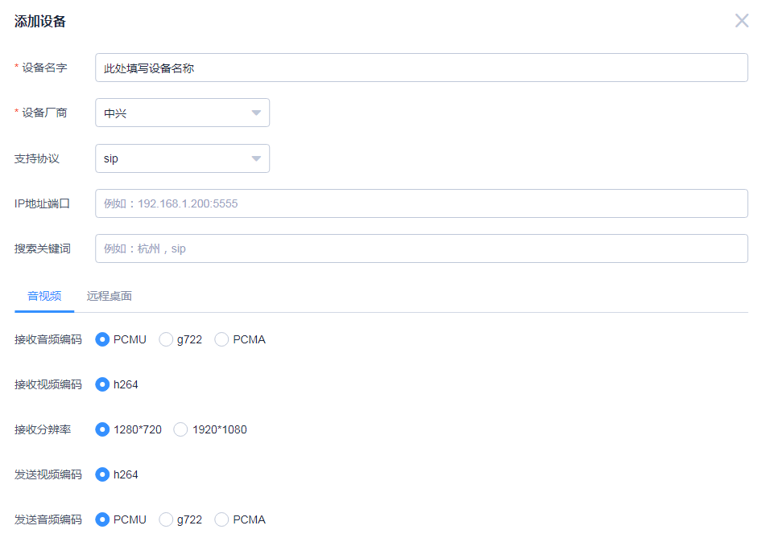

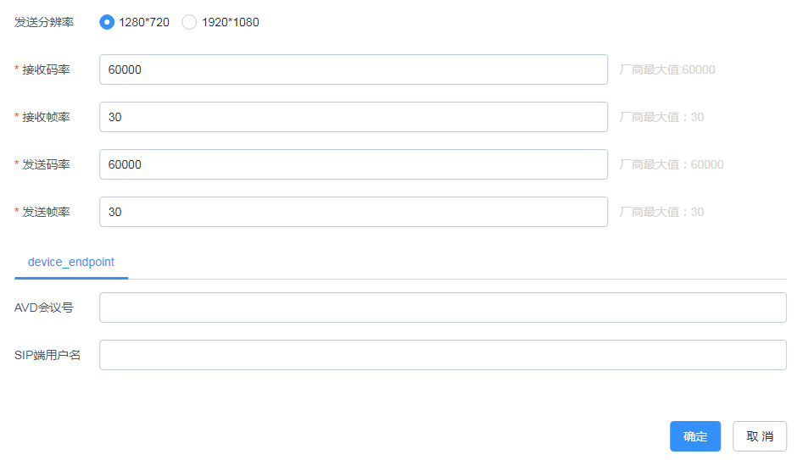

使用佳会邀请设备：使用web或pc登录佳会， 下方菜单栏点击“邀请”—“外呼设备”—“勾选SIP”—“查询”——“邀请设备”

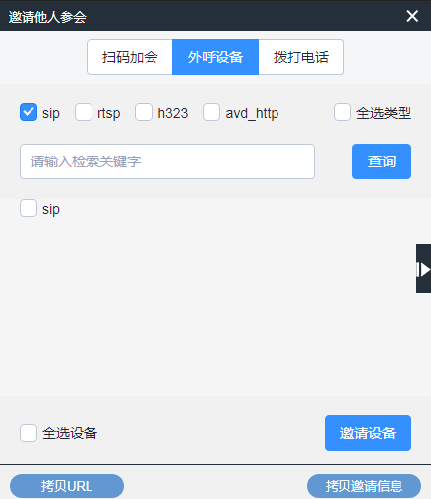

**4.3添加使用RTSP协议的设备**

在左侧菜单栏点击“系统管理”—“设备管理”—“新增”按钮，按照下图填写即可

下图主流地址中的填写的格式为

rtsp://登录用户名:登录密码@设备ip:设备使用端口/h265/ch1/main/av_stream

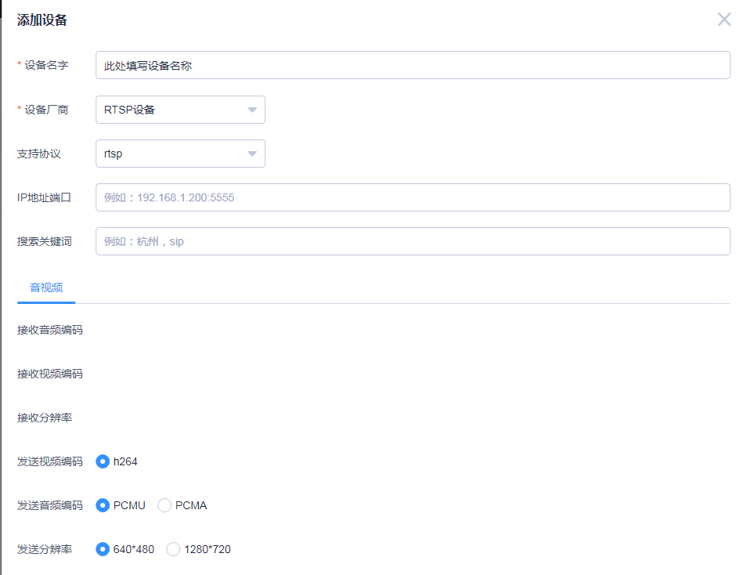

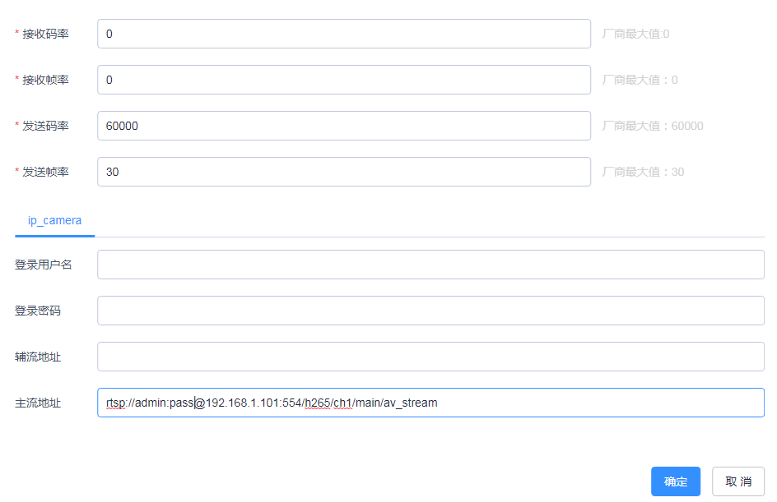

使用佳会邀请设备：使用web或pc登录佳会， 下方菜单栏点击“邀请”—“外呼设备”—“勾选RTSP”—“查询”——“邀请设备”

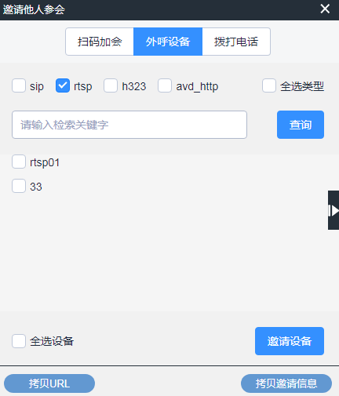

**4.4添加安卓盒子设备**

在左侧菜单栏点击“系统管理”—“设备管理”—“新增”按钮，按照下图填写即可

需要现在安卓盒子上登录佳会帐号，并在下方【android帐号】填写帐号信息

【ip地址端口】填写设备的ip地址

【android 帐号】填写登录安卓盒子的佳会帐号邮箱

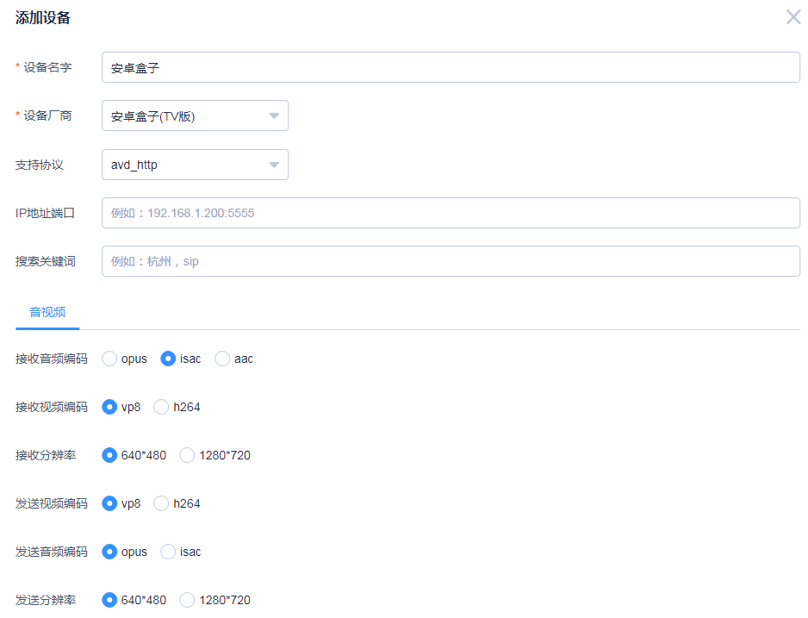

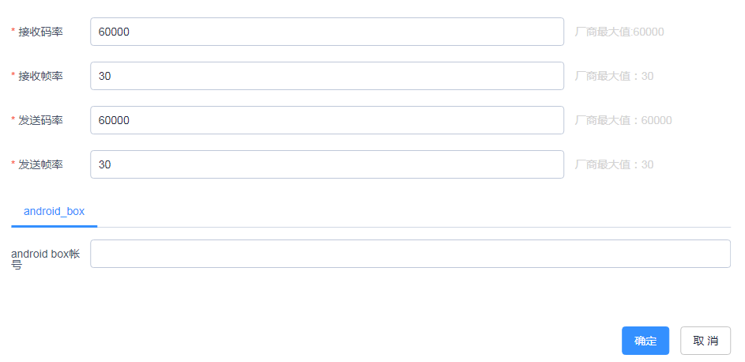

**5.添加电话网关**

前置条件：

叁体额外的网关服务器部署完成或拥有其他的网关服务器；

拥有和叁体佳会网段互通的sip设备或软终端

**5.1启动sip服务、新增网关**

在“系统管理”——“服务管理”栏找到sip服务，点击配置按钮，

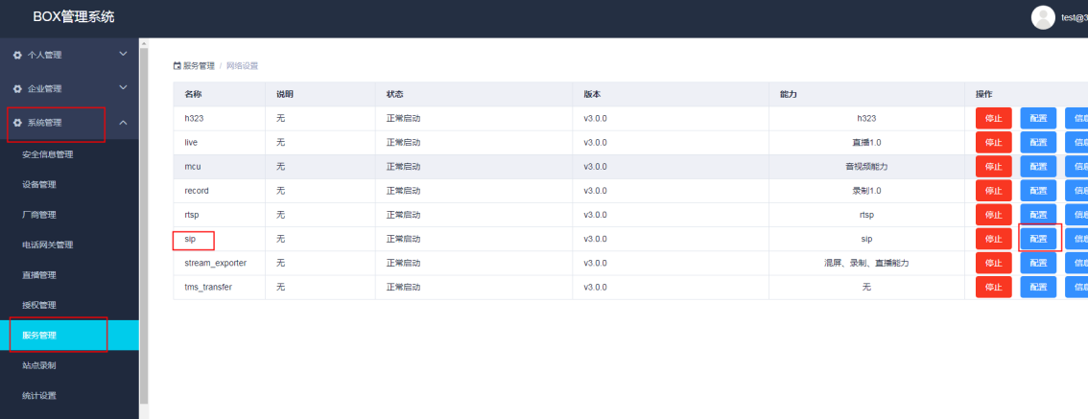

修改sip监听端口和pstn监听端口为“5160，5161” 修改后点击“确定”按钮，即可保存，保存后点击“启动按钮”

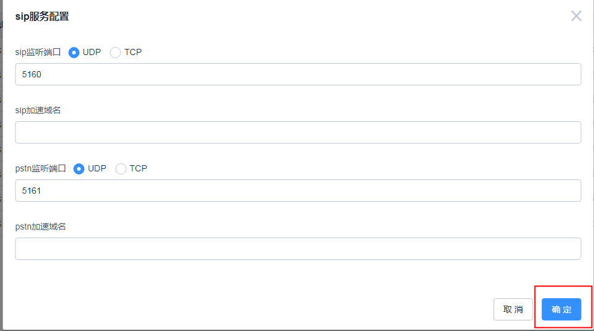

**5.2.新增网关**

在“系统管理”——“电话网关管理”栏点击 “新增网关按钮”，

其中，编号和密码栏需要填写1-11位数字， 电话拨号通道填写“9”，ip地址输入服务器地址+ :5060 如下图所示

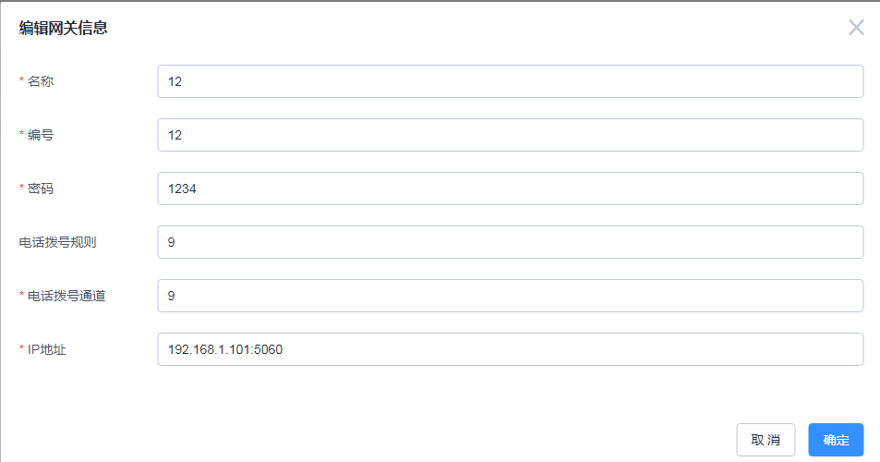

编辑完成后点击“确定”按钮保存。

**5.3.新增网关用户**

接着上一步，点击“用户管理”按钮，页面跳转后，点击“新增网关用户按钮”

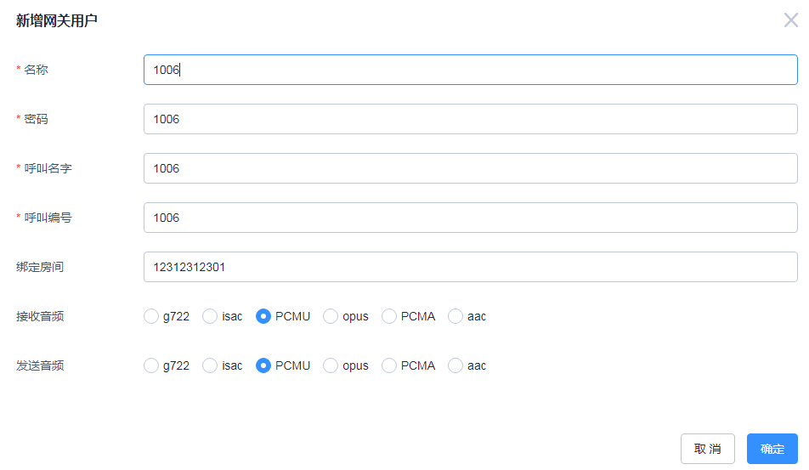

呼叫名字和呼叫编号建议写1开头的四位数字 如 1002、1003等，接收/发送的音频编码建议选择通用性高的PCMU

**5.4 把SIP设备/软终端注册到网关**

设备或软终端中设置，注册帐号（下面以软终端为例），

其中，服务器地址填写步骤二新增网关的ip地址

编号和密码填写步骤二新增用户时的设置， 使用的协议选择udp

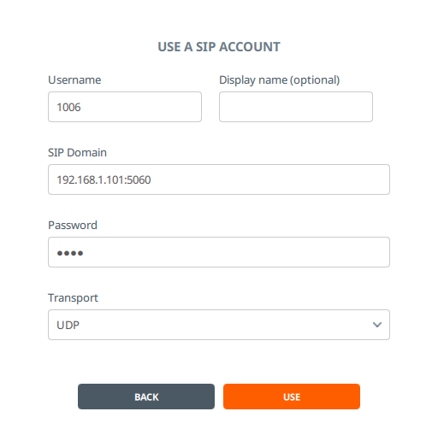 

**5.5使用佳会呼叫设备/软终端**

登录佳会并邀请设备

在网页上输入邮箱和密码，登录佳会。

在下方菜单栏 点击“邀请”按钮，并选择：拨打电话——软终端

选择刚刚注册的用户（示例中的1006），并点击呼叫

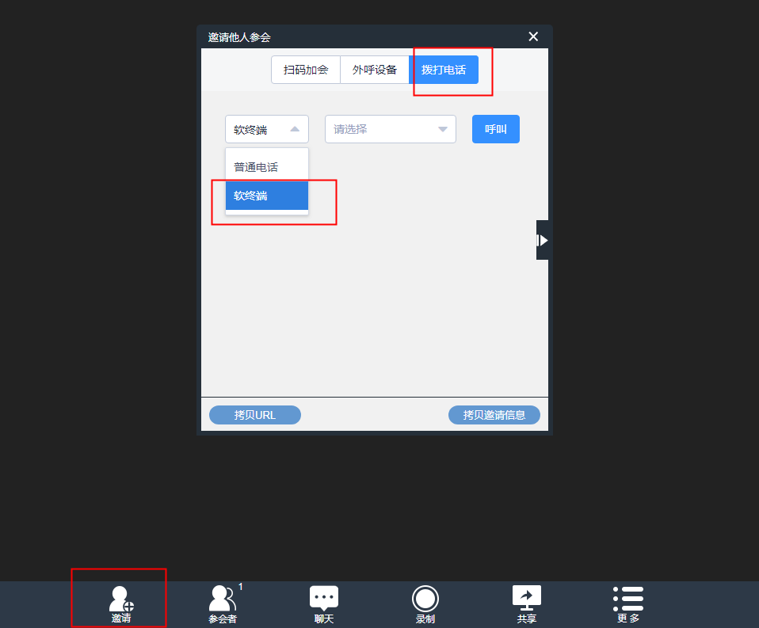

6.设置会议控制参数

6.1 设置站点会控管理

在左侧菜单栏点击“系统管理”—“站点会控管理”